**Cinco años después del confinamiento: ¿Qué queda de las lecciones aprendidas?**

**Autorías**



[**Gloria**](https://www.catalunyareligio.cat/ca/profile/gloria-barrete-velez) [**Barrete Vélez**](https://www.catalunyareligio.cat/ca/profile/gloria-barrete-velez)

Vie. 14/03/2025

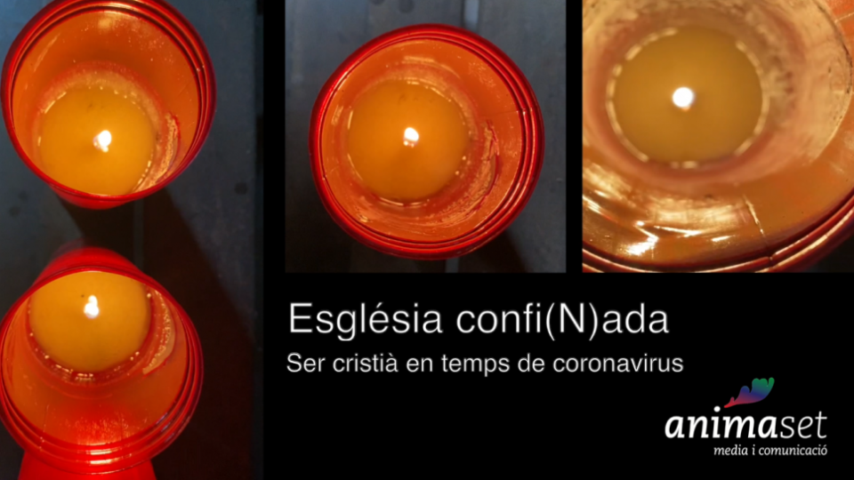

Para saber más

**Enlaces relacionados**

[Laura Mor: "Lejos de confinarse, la Iglesia ha expresado confianza"](https://www.catalunyareligio.cat/ca/laura-mor-lluny-confinar-esglesia-expressat)

[Monográfico coronavirus](https://www.catalunyareligio.cat/ca/etiqueta/coronavirus)

[Presentación del documental La Iglesia Confi(n)ada](https://animaset.cat/documental-esglesia-confinada-ser-cristia-en-temps-de-coronavirus/)

El 14 de marzo del 2020 se declaraba estado de alarma y empezaba un confinamiento que nos marcó la vida de millones de personas. Hoy, cinco años después, es momento de preguntarnos si hemos aprendido algo de esa experiencia que sacudió el mundo. La productora [Animaset](https://animaset.cat/" \t "_blank) , en colaboración con Catalunya Religió, recogió en el [documental *La Iglesia Confi(n)ada*](https://youtu.be/bOEZ7qxCKj8)la respuesta de las comunidades cristianas al reto de la pandemia. Ahora, algunos de sus protagonistas reflexionan sobre lo que ha quedado de ese tiempo.

Iglesias cerradas al culto, suspensión del precepto dominical, curas abriendo canales de YouTube y haciendo oraciones por WhatsApp, gente mayor apuntándose a las nuevas tecnologías para seguir a distancia la misa y familias celebrando en casa los oficios y tradiciones de Semana Santa. Conventos reconvertidos en centros para coser mascarillas, colas en las iglesias para repartir comida y peticiones para cubrir primeras necesidades multiplicadas por tres. Servicios espirituales en los hospitales en una situación desconcertante, con dificultades para acompañar personalmente a los pacientes en las últimas horas de vida o para facilitar el consuelo a los familiares. Y mucha gente preguntándose porqué Dios permitía todo ese dolor. Ésta era la situación que se vivía hace cinco años. "De todo esto saldremos reforzados como humanidad", decían algunos protagonistas del documental". "Será una oportunidad para aprender a detenerse y detenerse".

**¿Una sociedad amnésica?**

El filósofo, teólogo y director de la Cátedra Ethos, **Francesc Torralba** no esconde su decepción: "Somos una sociedad amnésica. Han pasado cinco años y globalmente no hemos extraído ninguna lección de esa pandemia. Yo creía que nos haría más humildes, más prudentes, más respetuosos con más naturalidad la vida. No ha sido así. Hemos pasado página y repetimos muchos hábitos anteriores a la pandemia y al confinamiento”.

Torralba: "Hemos pasado página y repetimos muchos hábitos anteriores a la pandemia y al confinamiento"

Torralba recuerda cómo durante aquellos meses se vivieron momentos de agradecimiento a los profesionales de la salud, de solidaridad con los vecinos y de reflexión sobre lo esencial de la vida. Pero con el tiempo, estas actitudes han ido desapareciendo: "¿Qué se ha hecho del agradecimiento a los profesionales de la salud? ¿Qué se ha hecho de la memoria de los difuntos? ¿Qué se ha hecho de la solidaridad con los vecinos?".

Esto no significa que el confinamiento no haya tenido consecuencias. Torralba señala cómo la digitalización se ha acelerado y el teletrabajo se ha convertido en una realidad para muchas empresas, pero considera que "en el orden de los valores y de las convicciones no veo cambios profundos". Y se pregunta: "¿Qué debe pasar para cambiar de verdad? ¿Qué bache necesitamos para transformar nuestra manera de vivir?".

**El reto de la Iglesia**

El confinamiento fue especialmente complejo para las comunidades cristianas, que tuvieron que encontrar nuevas formas de vivir la fe en un momento en que la presencialidad estaba prohibida. **Joan Planellas** , arzobispo de Tarragona, recuerda aquellos días con incertidumbre: "Nos íbamos reinventando cada día para llegar a las personas y poder cumplir nuestra misión pastoral". Así, se potenciaron las celebraciones, reuniones y encuentros telemáticos, herramienta que ha quedado como complemento a la presencialidad.

Pero el impacto de la pandemia en la Iglesia tuvo también aspectos muy dolorosos. "La gran dificultad fue no poder encontrarse con normalidad y celebrar la fe conjuntamente. La Iglesia es asamblea, encuentro, encuentro... y eso no podía llevarse a cabo", explica Planellas. Además, muchos grandes fieles han tenido dificultades para volver a la comunidad con normalidad.

Planellas: "No podemos obviar el drama de las muertes sin posibilidad de ofrecer un despido digno"

También destaca el drama de las muertes solitarias: "No podemos obviar el drama de las muertes sin posibilidad de ofrecer un despido digno, así como la soledad en la que vivieron la experiencia de la muerte personas mayores confinadas en geriátricos y hospitales, sin poder ser atendidas espiritualmente".

Planellas cita al papa Francisco, que durante una Semana Santa inédita recordó que "nadie se salva solo". En este sentido, explica que en Tarragona se constituyó una Comisión Diocesana para hacer frente a los efectos de la Covid-19, que propuso medidas para acompañar a las personas solas, cuidar el medio ambiente, reforzar la caridad y garantizar que la tecnología sirviera realmente a las personas. Unas propuestas que, cinco años después, siguen siendo necesarias.

**Un documental para recordar**

El documental La Iglesia Confi(n)ada fue una de las iniciativas que surgieron para dejar constancia de cómo la comunidad cristiana vivió ese momento. La directora, la periodista **Laura Mor** , recuerda cómo surgió la idea: "En la redacción detectamos que en el ámbito eclesial todo el mundo se había puesto las pilas, con una clarísima vocación de servicio y de trabajo a favor del bien común. Cada día surgían iniciativas nuevas para combatir el aislamiento y las dificultades económicas, sociales y espirituales".

Hacer un documental en esas condiciones no fue fácil. "Evidentemente, fue especial porque toda la programación, el trabajo en equipo de guión, realización y montaje se hicieron íntegramente a distancia. Hicimos pedagogía y cursos acelerados con los testigos para que se grabaran con un mínimo de calidad y el material fuera inteligible", explica Mor. Aun así, el documental logró recoger un valioso testimonio de aquellos meses de excepcionalidad.

**¿Hemos aprendido algo?**

Después de todo, queda la gran pregunta: ¿hemos aprendido algo del confinamiento? Laura Mor cree que sí, pero sólo en algunos aspectos: "Hemos aprendido que somos muy frágiles, que dependemos esencialmente de los demás y que los vínculos y las relaciones humanas cotidianas nos sostienen". También cree que la experiencia hizo reflexionar sobre la importancia del cuidado mutuo y el sentido de la vida. Pero reconoce que "en el estilo de vida, en la inmediatez y las prisas, nos hemos vuelto a acelerar porque la presión social es muy salvaje".

Los testigos recogidos dejan claro que la pandemia fue un momento de gran impacto, pero también que muchas de sus lecciones se han ido difuminando con el tiempo. Como recuerda Torralba, el confinamiento fue un “cuidado de humildad para la humanidad”, pero no ha dejado una huella profunda en nuestra forma de vivir. Quizás, cinco años después, todavía es tiempo de recuperar esas reflexiones y transformarlas en acción.

<https://www.catalunyareligio.cat/ca/cinc-anys-despres-confinament-en-queda-llicons>